Day 18 TOEIC 700+
RC 기출문제집 — 관계부사·복합관계사 where·when·whoever
문제가 이 파일 안에 다 있어요 — Part 5 복습 기출 5 + 변형 20 + Part 6 한 세트 + Part 7 두 세트
💬 오늘 이렇게 공부해요
위에서부터 차례로 풀면 돼요. 문제는 전부 이 문서 안에 있어요!
기출 7회분 Part 5에서 관계부사·복합관계사가 정답인 문항은 Whoever 2개뿐이고, 둘 다 Day 16 · 17에서 이미 풀었어요(스크립트로 확인). 그래서 오늘 1~5번은 복습 기출이에요 — 1~3번은 '선행사가 있나?'로 -ever vs 관계대명사를 가르고, 4~5번은 정답(전치사)을 고른 뒤 문장 속 ', when ~'(관계부사 계속적 용법)을 해석해 봐요. 6~25번은 where · when · why · how, whoever · whomever · whatever · whichever, wherever · whenever · however를 연습하는 변형 문제(Claude 제작)예요. 「Day18_2_RC기출_원본발췌.pdf」는 원본 페이지가 궁금할 때 보는 참고용이에요.
Part 6 도서관 공지(2025-03-30)에는 our Northtown branch, which is extending ~(콤마 + which)와 접속부사 In the meantime이, Part 7 문자 대화(2025-02-09)에는 meetings with other clients that start early가 나와요. 153번은 의도 파악 문제라 앞뒤 대화를 꼭 같이 읽어요 😊

A Part 5 기출 — 복습 5문항 (실제 시험 문제)
모두 Day 13 · 16 · 17에서 한 번 풀었던 기출이에요. 오늘은 정답을 기억하기보다 '왜 그 답인지'를 오늘 문법(선행사 → 뒤 절 모양)으로 설명해 보는 게 목표예요. 4~5번은 정답을 고른 뒤 쉼표 뒤 when 절도 해석해 봐요. 문장 끝 [ ]는 원래 시험 날짜와 번호예요.
1. ------- receives the second highest number of votes will be named vice president of the stamp club. [2023-06-11 #125]
(A) Whom
(B) Whose
(C) Whoever
(D) Who
2. ------- made coffee yesterday should clean the pot as soon as possible. [2025-02-09 #121]
(A) Whose
(B) Someone
(C) Whoever
(D) All
3. Ms. Nakanishi made valuable connections at the networking event, ------- was attended by professionals from various industries. [2025-03-09 #127]
(A) whose
(B) whomever
(C) which
(D) whichever
4. The new Mason Department Store location will stay open until 9:00 P.M. ------- for Sundays, when it will close at 6:00 P.M. [2025-01-26 #128]
(A) except
(B) around
(C) naturally
(D) away
5. Mr. Antoni is usually in the office on most weekdays, ------- Wednesdays, when he works from home. [2025-02-09 #118]
(A) except for
(B) yet
(C) unless
(D) along with
B Part 5 변형 문제 20문항 (Claude 제작)
기출 패턴을 바탕으로 Claude가 만든 연습 문제예요(기출 아님). 관계부사 where · when · why · how, 관계대명사 vs 관계부사(뒤가 완전한가?), whoever vs whomever, whatever · whichever, wherever · whenever, however 두 얼굴을 골고루 넣었어요.
6. The conference center ------- the trade fair will take place has parking for 500 cars. [Claude 제작]
(A) which
(B) where
(C) when
(D) who
7. Please let us know the date ------- you plan to move into the new office. [Claude 제작]
(A) when
(B) where
(C) which
(D) whose
8. ------- submits the best design proposal will receive a cash prize. [Claude 제작]
(A) Anyone
(B) Who
(C) Whoever
(D) Whomever
9. The library ------- I visited yesterday has extended its opening hours. [Claude 제작]
(A) where
(B) when
(C) whoever
(D) which
10. Customers can contact our support team ------- they have a question about their order. [Claude 제작]
(A) whenever
(B) whatever
(C) whoever
(D) which
11. The manager will give the assignment to ------- has the most experience with the client. [Claude 제작]
(A) whomever
(B) whoever
(C) whose
(D) anyone
12. ------- carefully you pack the boxes, some items may be damaged during shipping. [Claude 제작]
(A) Although
(B) Whatever
(C) However
(D) Despite
13. Each employee may invite ------- they would like to the company's year-end banquet. [Claude 제작]
(A) whoever
(B) whomever
(C) who
(D) whose
14. The new software automatically saves ------- changes you make to the document. [Claude 제작]
(A) whichever
(B) whoever
(C) however
(D) whatever
15. At the meeting, Mr. Diaz explained ------- the team reduced production costs by 20 percent. [Claude 제작]
(A) the way how
(B) how
(C) which
(D) whose
16. Audience members can sit ------- they like in the auditorium. [Claude 제작]
(A) wherever
(B) whatever
(C) whoever
(D) however
17. The training sessions will be held on Fridays, ------- most employees have lighter workloads. [Claude 제작]
(A) where
(B) when
(C) which
(D) what
18. The museum has a rooftop café ------- visitors can enjoy light meals and drinks. [Claude 제작]
(A) which
(B) when
(C) where
(D) whose
19. The reason ------- the shipment was delayed has not yet been explained to customers. [Claude 제작]
(A) where
(B) which
(C) how
(D) why
20. The Dalton factory, ------- more than 200 workers are employed, will expand its operations next year. [Claude 제작]
(A) which
(B) where
(C) when
(D) that
21. The marketing budget was reduced this quarter. -------, the team still met all of its sales targets. [Claude 제작]
(A) However
(B) Whatever
(C) Whenever
(D) Although
22. ------- of the two designs the board chooses, construction will begin in May. [Claude 제작]
(A) Whatever
(B) Whichever
(C) Whoever
(D) However
23. The hotel ------- we booked for the sales conference offers a free breakfast buffet. [Claude 제작]
(A) where
(B) when
(C) whose
(D) that
24. The award will be given to the employee ------- ideas saved the company the most money. [Claude 제작]
(A) who
(B) whom
(C) whose
(D) whoever
25. ------- difficult the questions seem, try to answer every item on the test. [Claude 제작]
(A) However
(B) Whatever
(C) Although
(D) Even if

C Part 6 기출 — 2025-03-30 143~146번 (도서관 공지)
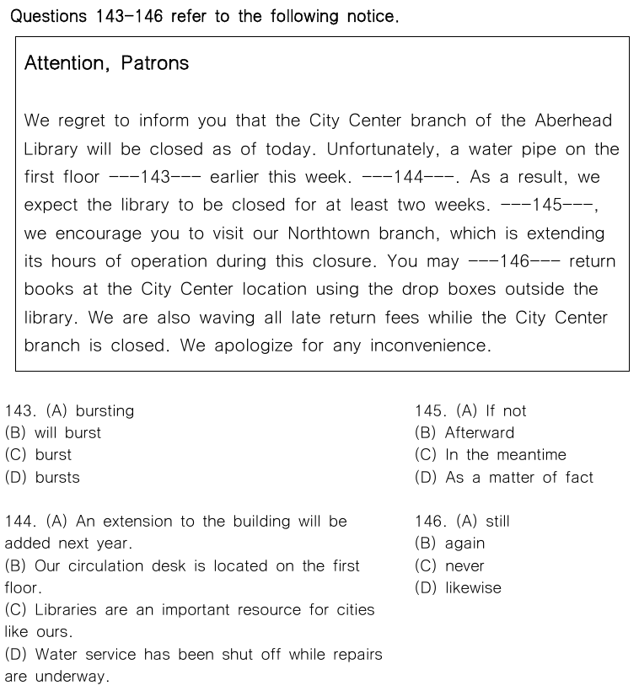
📊 원본 시험지 그대로 (2025-03-30 Part 6)

D Part 7 기출 — 2025-02-09 153~154번 (문자 메시지 대화)
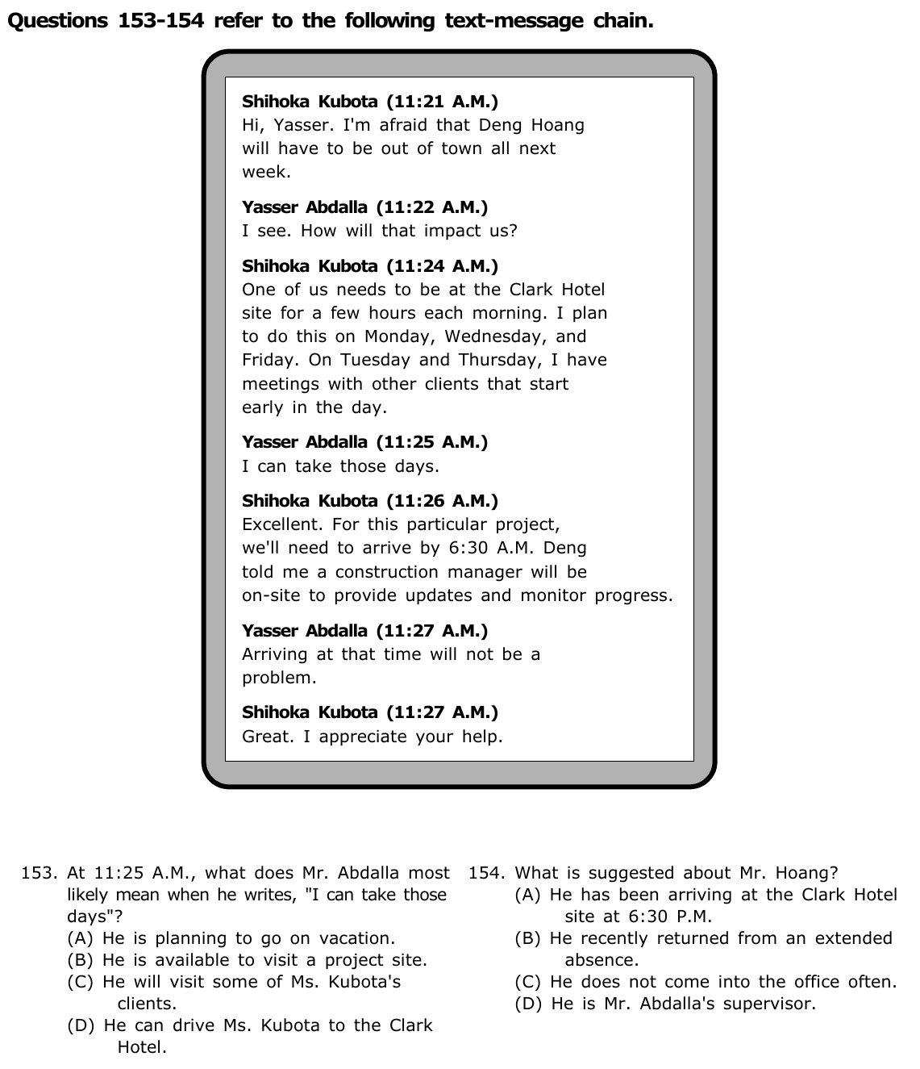
📊 원본 시험지 그대로 (2025-02-09 Part 7)

E Part 7 기출 — 2025-02-09 155~157번 (웹페이지 공지)
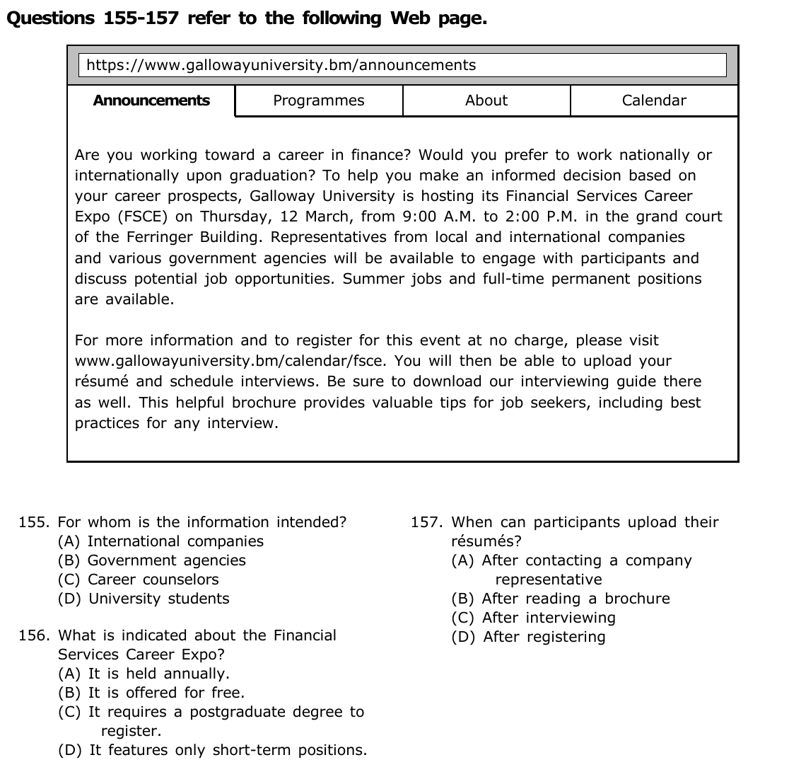
📊 원본 시험지 그대로 (2025-02-09 Part 7)

✏️ 내 답 적기
번호 | 내 답 | 번호 | 내 답 | 번호 | 내 답 | 번호 | 내 답
1 |  | 10 |  | 19 |  | P6 145
2 |  | 11 |  | 20 |  | P6 146
3 |  | 12 |  | 21 |  | P7 153
4 |  | 13 |  | 22 |  | P7 154
5 |  | 14 |  | 23 |  | P7 155
6 |  | 15 |  | 24 |  | P7 156
7 |  | 16 |  | 25 |  | P7 157
8 |  | 17 |  | P6 143
9 |  | 18 |  | P6 144

정답 및 해설
1 | 2 | 3 | 4 | 5 | 6 | 7 | 8 | 9 | 10 | 11 | 12 | 13
C | C | C | A | A | B | A | C | D | A | B | C | B

14 | 15 | 16 | 17 | 18 | 19 | 20 | 21 | 22 | 23 | 24 | 25
D | B | A | B | C | D | B | A | B | D | C | A

P6 143 | 144 | 145 | 146 | P7 153 | 154 | 155 | 156 | 157
C | D | C | A | B | A | D | B | D

해설의 '단서'는 빈칸 주변 몇 단어만 옮겼어요. 1~5번은 전에 풀었던 기출이라 정답을 기억할 수도 있어요 — 오늘은 '선행사가 있나? 뒤 절이 완전한가?'로 이유를 말할 수 있는지에 집중해요. Part 6·7 정답은 원본 지문을 직접 읽고 풀어서 확인했어요.
A Part 5 기출 — 복습 5문항
1 ✔ 정답 (C Whoever) ① 선행사 없음 + 주어 빠진 절 → Whoever
단서: ___ receives the second highest number of votes will be named vice president
문장 맨 앞이라 꾸밀 선행사가 없어요 → 복합관계대명사 자리. 빈칸 뒤 receives(동사) → 덩어리 안에서 주어가 빠졌어요 → 주격 Whoever(= Anyone who, 학습지 C-1). 동사가 두 개(receives · will be named)라서 '빈칸 ~ votes'가 문장 전체의 주어 덩어리예요.
오답: (A) Whom — 목적격이라 뒤에 주어 + 동사가 와야 하고, '누구든'의 뜻도 없어요. (B) Whose — 뒤에 명사가 와야 해요. (D) Who — 선행사가 없고 '누구든'의 뜻이 없어요(Anyone who receives라면 ⭕).
2 ✔ 정답 (C Whoever) ① 선행사 없음 + 주어 빠진 절 → Whoever
단서: ___ made coffee yesterday should clean the pot
1번과 똑같은 모양! 문장 맨 앞(선행사 없음) + 빈칸 뒤 made(동사) + 동사가 두 개(made · should clean) → '어제 커피를 만든 사람은 누구든' Whoever(학습지 C-1 예문).
오답: (A) Whose — 뒤에 명사가 와야 해요(Whose cup ~). (B) Someone — 대명사라 접속 기능이 없어서 동사 두 개를 이을 수 없어요(Someone made coffee. ⭕ / Someone made ~ should clean ❌). (D) All — 마찬가지로 접속 기능이 없어요.
3 ✔ 정답 (C which) ② 선행사 있음 + 콤마 → which (-ever 오답)
단서: at the networking event, ___ was attended by professionals
앞에 선행사 the networking event(사물)가 있어요 → -ever(복합관계사)는 탈락! + 콤마 + 빈칸 뒤 바로 was attended(동사, 주어 빠짐) → 사물 주격 · 계속적 용법 which(Day 17 D-1).
오답: (A) whose — 뒤에 명사가 와야 해요. (B) whomever · (D) whichever — 선행사가 없을 때만 써요(학습지 C-4 '명사 + -ever ❌'). 기출에서 -ever 단어는 이렇게 오답 보기로 더 자주 나와요.
4 ✔ 정답 (A except) 전치사 except for + 문장 속 관계부사 , when
단서: open until 9:00 P.M. ___ for Sundays
'일요일만 빼고' → except for(~을 제외하고). 빈칸 뒤에 for가 이미 있으니 except를 넣어 except for를 완성해요(Day 13 전치사 2).
⭐ 오늘 포인트: Sundays, when it will close at 6:00 P.M. → 시간 선행사 Sundays + 콤마 + when + 완전한 절(it will close) = '그런데 일요일엔 오후 6시에 닫아요'(학습지 B-3 계속적 용법). when 대신 which를 쓰면 ❌ — 뒤 절에 빠진 칸이 없으니까요.
오답: (B) around — '~쯤, ~ 주위에'. around for Sundays ❌. (C) naturally — 부사 '자연스럽게'. (D) away — '떨어져'.
5 ✔ 정답 (A except for) 전치사 except for + 문장 속 관계부사 , when
단서: on most weekdays, ___ Wednesdays
'평일 대부분은 사무실에 있다, 수요일만 빼고' → 명사 Wednesdays 앞 전치사 except for(~을 제외하고).
⭐ 오늘 포인트: Wednesdays, when he works from home → 시간 선행사 + 콤마 + when + 완전한 절(he works from home) = '그런데 수요일엔 재택근무해요'.
오답: (B) yet — 접속사·부사 '그러나'. 명사 하나(Wednesdays) 앞에 못 와요. (C) unless — 접속사 '~하지 않으면', 뒤에 주어 + 동사가 필요해요(Day 15). (D) along with — '~와 함께'라서 뜻이 반대예요.
B 변형 문제 20문항 (Claude 제작)
아래 목록은 변형 6번부터 순서대로예요 (목록 1 = 6번, 목록 20 = 25번). 각 줄의 'N번:'으로 문제 번호를 확인하세요.
1. (B) where — 6번: conference center(장소) + 빈칸 뒤 the trade fair will take place(주어 + 동사, take place는 목적어가 필요 없는 동사 — 완전한 절) → where (A-2 · B-1). which는 뒤에 빠진 칸이 있어야 해요
2. (A) when — 7번: the date(시간) + 빈칸 뒤 you plan to move into the new office(완전한 절) → when (B-1). where는 장소, which는 뒤가 불완전할 때, whose는 뒤에 명사
3. (C) Whoever — 8번: 문장 맨 앞(선행사 없음) + 빈칸 뒤 submits(동사) + 동사 두 개(submits · will receive) → Whoever (C-1). Anyone은 who가 있어야 하고(Anyone who submits), Who는 '누구든' 뜻이 없고, Whomever는 뒤에 주어 + 동사
4. (D) which — 9번: ⚠ library는 장소지만 빈칸 뒤 I visited ___에서 visited의 목적어가 빠졌어요 → 관계대명사 which (A-2 함정). where · when은 뒤가 완전할 때만, whoever는 선행사가 없을 때
5. (A) whenever — 10번: 앞 절(Customers can contact our support team)도 완전, 빈칸 뒤 they have a question도 완전 → 두 절을 잇는 '~할 때마다 / 언제든' whenever (D-1). whatever · whoever는 뒤에 빠진 칸이 필요하고, which는 선행사가 필요해요
6. (B) whoever — 11번: 전치사 to 뒤지만 덩어리 안 ___ has the most experience에서 has의 주어가 빠졌어요 → whoever (C-2 ⚠). whomever는 뒤에 주어 + 동사가 와야 하고, anyone은 who가 있어야 해요(anyone who has)
7. (C) However — 12번: 빈칸 바로 뒤 carefully(부사) + you pack(주어 + 동사) → '아무리 조심스럽게 싸도' However (D-3). Although는 바로 뒤에 주어 + 동사, Whatever는 부사를 끌고 올 수 없고, Despite는 전치사라 뒤에 명사
8. (B) whomever — 13번: 덩어리 안 they would like ___(주어 + 동사, 목적어 빠짐) → 목적격 whomever (C-2). whoever는 뒤에 바로 동사가 올 때, who는 선행사가 필요하고, whose는 뒤에 명사
9. (D) whatever — 14번: saves의 목적어 자리 + 빈칸 뒤 changes(명사) + you make ___ → '네가 하는 변경은 무엇이든' whatever changes (C-1). whichever는 '정해진 몇 개 중 어느 것이든'일 때(Whichever of the two ~ — 22번), whoever는 사람, however는 형용사·부사를 끌고 와요
10. (B) how — 15번: explained의 목적어 + 빈칸 뒤 the team reduced production costs(완전한 절) → '어떻게 ~했는지' how (B-2). ⭐ the way how ❌ — the way나 how 하나만! which는 선행사가 필요하고, whose는 뒤에 명사
11. (A) wherever — 16번: 앞 절 완전 + 빈칸 뒤 they like(in the auditorium) → '원하는 곳 어디든' wherever (D-1 · D-2). whatever · whoever는 like의 목적어가 빠진 구조를 만드는데 '앉다'와 뜻이 안 맞고, however는 뒤에 형용사·부사
12. (B) when — 17번: Fridays(시간) + 콤마 + 빈칸 뒤 most employees have lighter workloads(완전한 절) → 계속적 용법 when (B-3). 기출 Wednesdays, when he works from home [2025-02-09#118]과 같은 모양! which는 뒤가 불완전할 때
13. (C) where — 18번: café(장소) + 빈칸 뒤 visitors can enjoy light meals and drinks(enjoy의 목적어까지 다 있는 완전한 절) → where (B-1). 기출 a brand-new coffee shop where visitors can purchase ~ [2025-03-30]과 같은 모양!
14. (D) why — 19번: The reason + 빈칸 뒤 the shipment was delayed(완전한 절) → the reason why (B-1). 진짜 동사는 has not yet been explained예요
15. (B) where — 20번: factory(장소) + 콤마 + 빈칸 뒤 more than 200 workers are employed(수동태 — 완전한 절) → where (= in which) (A-3 · B-3). which는 뒤에 빠진 칸이 있어야 하고, that은 콤마 뒤 ❌ (Day 17 D-2)
16. (A) However — 21번: 앞에 마침표로 끝난 문장 + 빈칸 + 콤마 + 완전한 문장 → '그러나' 접속부사 However (D-3). Although는 접속사라 콤마 없이 바로 주어 + 동사가 와야 하고, Whatever · Whenever는 뒤에 절이 붙어야 해요
17. (B) Whichever — 22번: of the two designs(정해진 둘 중) + the board chooses ___ → '이사회가 둘 중 어느 것을 고르든' Whichever (C-3 양보). Whatever는 범위가 정해지지 않은 '무엇이든', Whoever는 사람, However는 형용사·부사
18. (D) that — 23번: ⚠ hotel은 장소지만 빈칸 뒤 we booked ___에서 booked의 목적어가 빠졌어요 → 관계대명사 that (A-2 함정 — 9번과 같은 원리). where · when은 뒤가 완전할 때, whose는 뒤에 명사
19. (C) whose — 24번: 빈칸 뒤 ideas saved(관사 없는 명사 + 동사) → '그 직원의 아이디어' whose (Day 17 C-2). who는 뒤에 바로 동사, whom은 뒤에 주어 + 동사(목적어 빠짐), whoever는 선행사가 없을 때
20. (A) However — 25번: 빈칸 바로 뒤 difficult(형용사) + the questions seem(주어 + 동사) → '아무리 어려워 보여도' However (D-3). Although · Even if는 뒤에 바로 주어 + 동사(Although the questions seem difficult ⭕), Whatever는 형용사를 끌고 올 수 없어요

C Part 6 해설 (2025-03-30 143~146, 도서관 공지)
내용: Aberhead 도서관 City Center 지점 휴관 공지예요. 이번 주 초 1층 수도관이 터져서 오늘부터 최소 2주 동안 문을 닫아요. 그동안 운영 시간을 늘리는 Northtown 지점을 이용해 달라고 권하고, City Center 지점 밖 반납함으로는 계속 책을 반납할 수 있으며, 휴관 기간에는 연체료를 받지 않는다고 안내해요. 오늘 문법 포인트: our Northtown branch, which is extending its hours(콤마 + 주격 which — 뒤에 is extending의 주어가 빠졌어요), while the City Center branch is closed(부사절 접속사, Day 15). 그리고 145번 In the meantime은 학습지 D-3의 접속부사 친구예요!
143 ✔ 정답 (C burst) 동사 자리 · 시제 (earlier this week = 과거)
단서: a water pipe on the first floor ___ earlier this week
주어 a water pipe 뒤에 동사가 없어요 → 동사 자리. earlier this week(이번 주 초에) = 이미 끝난 과거 → 과거시제. burst는 burst - burst - burst(현재·과거·과거분사가 모두 같은 형태) → (C) burst.
오답: (A) bursting — -ing 혼자서는 동사가 못 돼요. (B) will burst — 미래라서 earlier this week와 안 맞아요. (D) bursts — 현재(3인칭 단수)라서 과거 시점과 안 맞아요.
144 ✔ 정답 (D Water service has been shut off while repairs are underway.) 문장 삽입 · 앞뒤 연결 (As a result)
앞: 수도관이 터졌다 → 빈칸 → 뒤: As a result, 최소 2주 동안 닫을 거예요.
As a result(그 결과)가 '문 닫는 이유'를 받아야 해요 → '수리하는 동안 단수(물 공급 중단)됐다' → 그래서 휴관 → (D). 수도관 파열 → 단수 → 휴관으로 흐름이 딱 이어져요.
오답: (A) 내년 증축 — 갑작스러운 휴관과 관계없어요. (B) 대출 데스크가 1층에 있다 — 휴관 이유가 못 돼요. (C) 도서관은 중요한 자원이다 — 너무 일반적인 말이라 As a result와 안 이어져요.
145 ✔ 정답 (C In the meantime) 접속부사 · 그동안 (휴관 기간)
단서: closed for at least two weeks. ___, we encourage you to visit our Northtown branch
'2주 동안 닫아요. 그동안(그 사이에) Northtown 지점을 이용하세요' → In the meantime(그동안에).
오답: (A) If not — '그렇지 않다면'. 조건이 앞에 없어요. (B) Afterward — '그 후에'. 휴관이 끝난 뒤가 아니라 휴관 중에 가라는 말이에요. (D) As a matter of fact — '사실은'. 앞 내용을 강조·정정할 때 써요.
⭐ 학습지 D-3 연결: In the meantime · However · In addition은 모두 접속부사라서 '마침표. + 접속부사, + 문장' 모양으로 써요.
146 ✔ 정답 (A still) 어휘 · 부사 still (여전히, 그래도)
단서: You may ___ return books at the City Center location using the drop boxes
도서관은 닫았지만 그래도 여전히 반납함으로 반납할 수 있다 → still(여전히, 그래도).
오답: (B) again — '다시'. 반납을 '또' 하는 게 아니에요. (C) never — '절대 ~않다'. 반납함을 쓸 수 있다는 내용과 반대예요. (D) likewise — '마찬가지로'. 비교 대상이 없어요.
D Part 7 해설 (2025-02-09 153~154 · 155~157)
153~154 내용: Shihoka Kubota와 Yasser Abdalla의 업무 문자예요. Deng Hoang이 다음 주 내내 출장이라, 둘 중 한 명이 매일 아침 몇 시간씩 Clark 호텔 현장에 가야 해요. Kubota는 월·수·금에 가고, 화·목은 아침 일찍 시작하는 다른 고객 회의가 있어요 → Abdalla가 '그날은 제가 맡을게요' · 이 프로젝트는 오전 6시 30분까지 도착해야 하고, 공사 관리자가 현장에서 진행 상황을 알려 줄 거예요. 오늘 문법 포인트: meetings with other clients that start early in the day(명사 + 주격 that + 동사 — 선행사 meetings에 맞춰 복수 동사 start).
153 ✔ 정답 (B He is available to visit a project site.) 의도 파악 · 앞 문장이 열쇠
단서: (Kubota) On Tuesday and Thursday, I have meetings ~ → (Abdalla) I can take those days.
those days = Kubota가 현장에 못 가는 화요일과 목요일. '그날은 제가 맡을게요' = 그날 Clark 호텔 현장에 가겠다 → 프로젝트 현장에 갈 수 있다 → (B).
오답: (A) 휴가 계획 — take days off(휴가 내다)와 헷갈리게 만든 함정이에요. (C) Kubota의 고객 방문 — 고객 회의는 Kubota가 직접 해요. (D) Kubota를 태워다 준다 — 운전 이야기는 없어요.
154 ✔ 정답 (A He has been arriving at the Clark Hotel site at 6:30 P.M.) 추론 · 숨은 정보 (⚠ 인쇄 오타 주의)
단서: Deng Hoang will have to be out of town ~ / One of us needs to be at the Clark Hotel site each morning / we'll need to arrive by 6:30 A.M.
Deng이 출장 가니까 '우리 중 한 명이 대신' 아침마다 현장에 가야 한다 → 원래는 Deng이 매일 아침 6시 30분에 현장에 가 왔다는 뜻 → (A).
⚠ 이 시험지 인쇄본의 (A)에는 6:30 P.M.(오후)로 찍혀 있지만, 지문은 6:30 A.M.(오전)이에요. 원본 복원 과정의 오타로 보여요 — 나머지 보기는 지문 근거가 전혀 없어서 (A)가 출제 의도의 정답이에요. 실제 시험에서는 A.M. / P.M.까지 지문과 꼭 맞춰 봐요!
오답: (B) 긴 부재 후 최근 복귀 — 오히려 이제 떠나요. (C) 사무실에 잘 안 온다 — 근거 없음. (D) Abdalla의 상사 — 근거 없음.
155~157 내용: Galloway 대학교 웹사이트 공지(Announcements)예요. 금융 분야 진로를 고민하는 사람을 위해 3월 12일 목요일 오전 9시~오후 2시, Ferringer 빌딩 대강당(grand court)에서 금융 서비스 취업 박람회(FSCE)를 열어요. 국내외 기업과 정부 기관 담당자가 참석해 일자리를 상담하고, 여름 일자리와 정규직 자리가 있어요. 웹사이트에서 무료로 등록하면, 그다음에 이력서를 올리고 면접 일정을 잡을 수 있어요. 면접 가이드 소책자도 내려받으라고 권해요. 오늘 문법 포인트: 155번 질문 For whom is the information intended?(전치사 + whom — Day 17 D-3).
155 ✔ 정답 (D University students) 대상 · 단서 종합
단서: Would you prefer to work ~ upon graduation? / Galloway University is hosting ~
'졸업하면' 어디서 일하고 싶은지 묻고, 대학교가 여는 박람회 → 이 공지는 대학생을 위한 것 → (D).
오답: (A) 국제 기업 · (B) 정부 기관 — 박람회에 참석하는 쪽(Representatives from ~)이지 공지를 읽는 대상이 아니에요. (C) 진로 상담사 — 언급 없음.
156 ✔ 정답 (B It is offered for free.) 사실 확인 · 패러프레이징
단서: to register for this event at no charge
at no charge(요금 없이) = for free(무료로) → (B). 패러프레이징 짝: at no charge = free of charge = for free = complimentary.
오답: (A) 매년 열린다 — annually 근거 없음. (C) 대학원 학위 필요 — 언급 없음. (D) 단기 일자리만 — full-time permanent positions(정규직)도 있다고 했어요. only가 들어간 보기는 특히 의심!
157 ✔ 정답 (D After registering) 세부 정보 · 순서 (then)
단서: to register for this event ~, please visit ~. You will then be able to upload your résumé
웹사이트에서 등록한 다음에(then) 이력서를 올릴 수 있어요 → (D) 등록 후.
오답: (A) 기업 담당자에게 연락한 후 — 순서에 없어요. (B) 소책자를 읽은 후 — 소책자는 '내려받으라'고만 했어요. (C) 면접 후 — 이력서 업로드와 면접 일정 잡기는 함께 하는 거예요.
틀린 문항이 있으면 학습지 '판단 4단계'로 돌아가서 ① 선행사 확인(있으면 관계사, 없으면 -ever · what) ② 빈칸 뒤 절이 완전한가(완전 → where · when / 빠진 칸 → which · who) ③ 장소·시간 / 주격·목적격 ④ 마지막 확인(However 뒤 형용사냐 콤마냐, the way how ❌)을 차례로 해 봐요. 특히 9번 · 23번(장소 명사인데 which · that!)을 틀렸다면 A-2를 한 번 더 읽어요. 오늘도 정말 수고했어요! 🙌

